



**17ª REGIÃO DA POLÍCIA MILITAR**

**17ª REDEC**

RELATÓRIO DE VISITA Nº 002/2020

Conforme preceitua a Resolução Nº 26 de 08/06/2017 – GMG, realizei reunião com o Chefe do Executivo da cidade de **SÃO JOÃO DA MATA/MG**, a fim de tratar de assuntos inerentes a Defesa Civil daquela urbe.

Na oportunidade, apresentei-me formalmente aos participantes, destacando que fui designado como Agente Regional da 17ª RPM, a fim de acompanhar e apoiar as Prefeituras Municipais nos assuntos relacionados à Defesa Civil, informando o número da linha telefônica funcional (31) 98474-1246 para contato caso seja necessário.

Durante a reunião, foram abordados temas como acompanhamento e apoio a COMPDEC, estruturação do Órgão atendendo o contido na Lei Federal Nº 12.608 de 10/04/2012, que trata do Sistema Nacional de Proteção e Defesa Civil – SINPDEC, destacando a importância do Órgão para frente às demandas do Município, com ações para a prevenção, mitigação e preparação, voltadas à gestão do risco do desastre, e caso ocorra, dar pronta resposta e recuperação da área afetada, minimizando os impactos junto à população.

Na Coordenação da COMPDEC está o Sr. Thiago de Jesus Leal – Servidor Público Concursado, demonstrando interesse na função.

Foi verificado que a COMPDEC é atuante, porém está com a portaria do Conselho desatualizada, não possui ata de posse da COMPDEC, Sistema de alerta e alarme implantado, senha para acesso ao Sistema S2ID e cartão da Defesa Civil. O Coordenador foi orientado de como proceder para regularização da situação, sendo disponibilizado documentos no formato Word para serem confeccionados.

Na oportunidade, foram orientados a se cadastrarem através encaminhando mensagem SMS para o Nº 40199, a fim de receber alertas de chuvas.

Destaquei a importância da COMPDEC no município, salientando que é necessário revisar o Plano de Contingência (PLANCON) anualmente, incluindo possíveis eventos na cidade.

Durante a conversa com a Sra. Prefeita, a mesma demonstrou interesse e apoio ao Órgão de Defesa Civil local, dizendo que é de suma importância a Defesa Civil no município para fazer frente aos desastres, caso ocorra.

Entreguei aos presentes 30 (trinta) exemplares da Cartilha “Como agir em caso de enchentes” a serem distribuídas na cidade.

Conforme Plano Pluviométrico encaminhado através do Memorando Nº 355.1/19 – DAOp de 23/12/2019, foi registrado BOS de natureza A19.000 (GER-Chuva), sendo constado no histórico.

Participaram da reunião o Sr. Dalmo Roberto Ribeiro Silva – Deputado Estadual, Denize Vilhena Borges Silva – Prefeita Municipal, Elaine Cristina Negrão – Assessora da Prefeita / Vereadora, Thainá Vieira Ramos – Vereadora, Thiago de Jesus Leal – Coordenador da Compedec, Gabriel Valadares Menezes da Silva – Cabo PM e Vanderlan Domingos Ribeiro, 1º SGT PM – Agente Regional da 17ª REDEC.

**VANDERLAN DOMINGOS RIBEIRO, 1º SGT PM**

**AGENTE REGIONAL DA 17ª REDEC**

**PREFEITURA MUNICIPAL DE SÃO JOÃO DA MATA**

**14/01/2020 ÀS 10h00min**

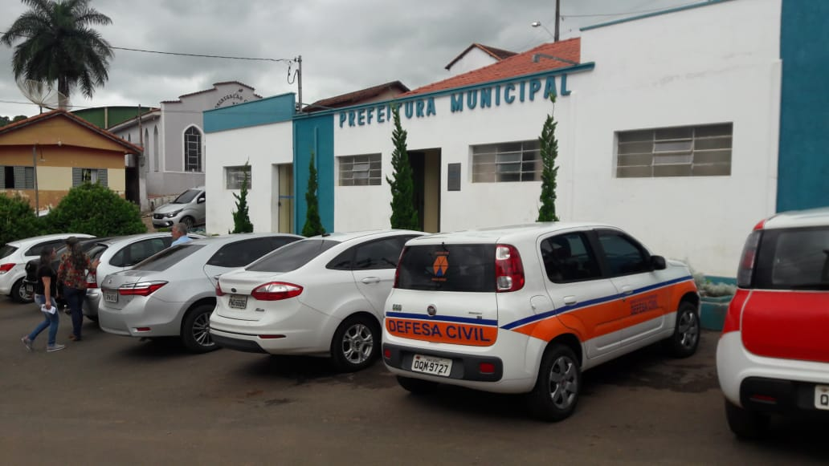

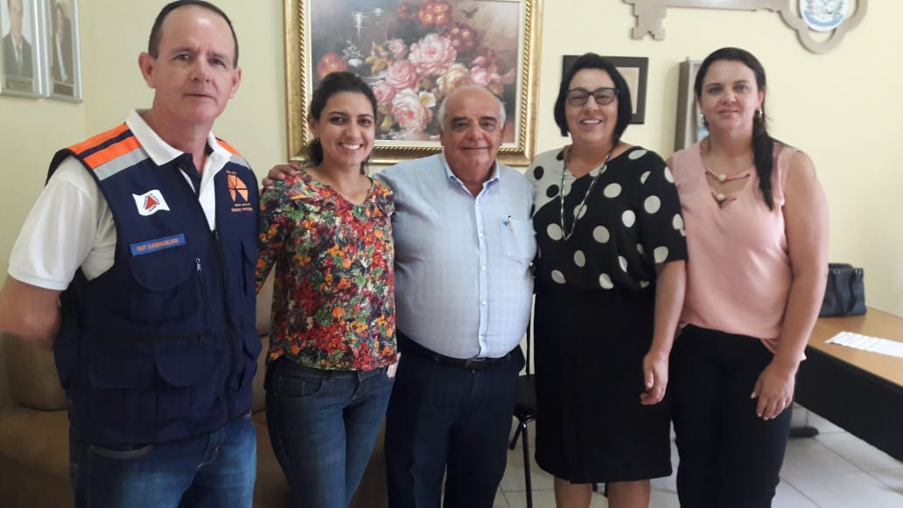

Sgt Vanderlan – Agente da 17ª REDEC, Thaína – Vereadora, Dalmo – Deputado Estadual, Denize – Prefeita Municipal e Elaine – Vereadora e assessora da Prefeita.

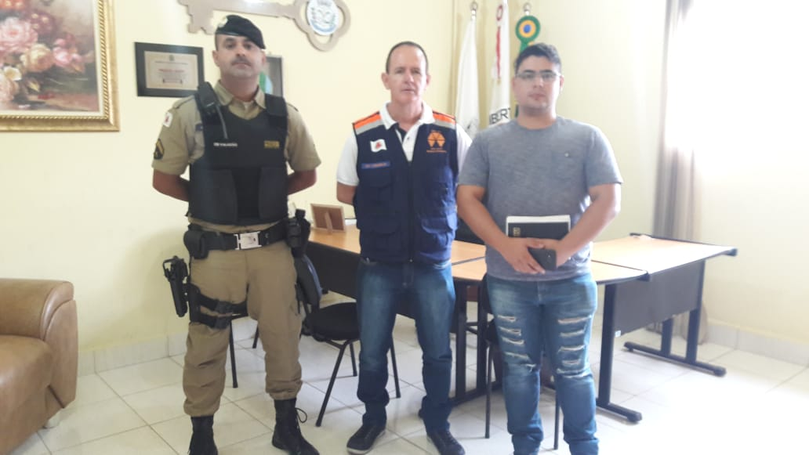

Cb Valadão – Militar do DST PM, Sgt Vanderlan – Agente da 17ª REDEC e Thiago – Coordenador da Compdec.

**#defesacivilsomostodosnós!**

São João da Mata/MG, 14 de janeiro de 2020.

**VANDERLAN DOMINGOS RIBEIRO, 1º SGT PM**

**AGENTE REGIONAL DA 17ª REDEC**